行政院及所屬機關出國報告書
【出國類別：其他（宣傳活動）】

「赴日本參加台灣水果節通路宣傳活動及鰻魚宣傳促銷活動」報告

出國人員 | 服務機關：行政院農業委員會  姓 名：范美玲  職 稱：簡任技正兼科長  姓 名：劉婉君  職 稱：技士
出國地區：日本
出國期間：98年07月15日至98年07月19日
報告日期：98年10月9日

赴日本參加台灣水果節通路宣傳活動及鰻魚宣傳促銷活動報告
一、前言：
依據財政部關稅總局統計，日本為我國農產品最大出口市場，97年我國出口日本約9.12億美元，占當年我國農產品出口總值之23.7%，並為我國水產品及生鮮蔬果之重要市場。
為拓展臺灣水果於日本市場，並提高臺灣水果知名度，建立優質形象，本會去(97)年度委託中華民國對外貿易發展協會於日本相關通路辦理水果節活動，成效初現，本(98)年度持續辦理水果節活動。為瞭解實際辦理情形及當地農產品流通業態，此次行程安排批發及零售通路參訪，藉此掌握日人消費習慣，俾作為未來本會研擬國際行銷策略之參考依據。
另我國外銷鰻魚90%以上均銷往日本，主要以活鰻出口為主。我國產鰻魚流通日本市場達40年以上，惟過往未以「臺灣產」流通市場，因此日本消費者鮮少知道其所食用的鰻魚多為我國產鰻。近年因日本政府修改JAS法，嚴格執行產地標示後，我國產鰻始得正名。為把握此良機，本會業於去年度補助臺灣區鰻蝦生產合作社聯合社整合國內生產、加工及外銷產業團體，於日本辦理宣傳活動。為持續深耕日本市場，本年由臺灣區鰻魚發展基金會整合持續辦理，並以「安全、安心、美味」為宣傳重點，於日本夏天「食鰻季」前，辦理一系列臺灣鰻魚宣傳活動，以提高知名度。為瞭解實際執行狀況，並代表政府參加相關活動，顯示我國重視該國消費者，由本會國際處范美玲科長及劉婉君技士全程參與7月16日之「臺灣鰻魚宣傳記者會」及7月17日「最長鰻魚飯製作」之宣傳活動。
二、出國人員：
本次赴日本行程係由本會國際處范美玲科長及劉婉君技士共同前往。
三、行程
此次行程主要位於日本東京地區，行程如表1。
表1 「赴日本參加臺灣水果節通路宣傳活動及鰻魚宣傳促銷活動」行程表
日期 | 行程
98.07.15.(星期三) | 由桃園搭機飛往日本東京，下午抵達，並驅車前往京王超市東中野店視察水果節辦理情形。
98.07.16.(星期四) | 上午搭地鐵前往拜訪京王集團社長，並視察京王超市聖蹟櫻之丘店；中午參加「台灣鰻魚宣傳記者會」；下午拜訪池榮集團，並視察「臺灣物產館」營運情形及週邊超市農產品業態。
98.07.17.(星期五) | 上午參觀大田批發市場，中午至池袋舊大明小學校參加「最長鰻魚飯宣傳活動」，下午參觀日本各縣於銀座開設之物產館。
98.07.18.(星期六) | 參觀日本各縣其他物產館及參訪築地魚市場
98.07.19.(星期日) | 由日本東京搭機飛抵桃園機場。

四、活動紀要：
(一) 台灣水果節通路宣傳活動：
1. 為協助台灣水果拓展日本市場，本會規劃與超市或零售通路合作辦理「台灣水果節」宣傳促銷活動，以提高日本消費者對台灣水果的認識，本年度共計辦理8項計畫，由於銷往日本以夏季水果為主，故宣傳活動集中在6月下旬至7月中旬。其中，運盈商事有限會社於日本京王百貨超市27家店鋪辦理芒果宣傳活動，其店舖均位於東京都內精華地區，消費客層鎖定為高所得者。本次訪查分別為聖蹟櫻之丘店、東中野店及北野店等3家店。
2. 此次宣傳之芒果以自創品牌「芒果阿明」為主題，於7月1日起於京王百貨27家店舖鋪貨，並分別於7月8日至7月9日、15日至16日、25日至26日辦理之促銷宣傳試吃活動，以限量3顆1,000日圓吸引消費者採買（原銷售金額為2粒1,000日圓），消費者反應良好。京王超市台灣芒果賣價為每顆580日圓，亦有禮盒裝每顆1,000日圓，較一般市面售價高於15%以上，並以高品質、高單價為銷售目標。該宣傳活動均設於店面入口處，顯而易見，且由專人服務。另外除活動單位外，芒果上架之架位，係與其他高級水果共同陳列，可見其對台灣芒果高價定位之決心。
3. 京王ストア集團轄下共計25家超市、4家上質食品的Kitchen court、1 家mart、物流中心、加工廠等，均位於東京地鐵沿線之精華商圈；以最大的商場京王聖蹟櫻之丘旗鑑店為例，每天進出的人潮多達七萬人，每日營業額平均達一億三千萬日圓。該社內藤雅浩社長表示，台灣芒果品質不輸日本國產芒果，該會社並製作「你還認為國產芒果品質比較好嗎？台灣完熟芒果品質不輸國產」的宣傳海報。內藤社長表示，本會補助辦理水果節活動，宣傳效果極佳，顧客反應好且回流購買比例高，並表示未來若能提早規劃，宣傳之店家數將可增加，以擴大宣傳效果。
4. 內藤社長亦表示歡迎台灣其他之優質水果利用該會社通路販售。范科長詢問內藤社長除水果外，其他水產品是否也有機會合作？社長回覆去年度除芒果外該會社亦有購買台灣產鰻魚，惟因供應來源不穩定，因此轉由中國大陸進口鰻魚。
5. 京王超市青果採購課長建議台灣芒果應定位在高檔產品，擔心市面每粒售價298日圓的芒果會影響日本消費者對台灣芒果的印象。
6. 於京王超市亦觀察到該會社販賣之木瓜以菲律賓產之蘇魯（solo）品種為主，大小約450g； Dole的Sweetio鳳梨亦僅手掌大小，由此可見日本小家庭的消費型態。另外，截切水果及水果甜點亦是市場的消費趨勢。
(二) 日本鰻魚宣傳活動：
為協助國內鰻魚業者拓展日本市場，本年補助台灣區鰻魚發展基金會於日本夏季食鰻節(土用丑日)辦理一系列宣傳活動；內容包括台灣鰻魚宣傳記者會、最長鰻魚飯製作活動、超市及百貨試吃宣傳促銷活動等，並選擇2家蒲燒鰻店辦理限量免費品嚐台灣鰻魚之活動，於平面媒體刊登廣告，並於10月辦理媒體及通路商邀訪等。其中，此次參加之宣傳活動分別為16日及17日之記者會及製作鰻魚飯活動，辦理情形分述如下：
1. 7月16日台灣區鰻魚發展基金會假東京四季飯店辦理「台灣鰻魚宣傳記者會」，會中尚有國內相關生產、加工及外銷之公協會，及日本鰻輸入組合、全國淡水魚荷受組合連合會等共同參加。該記者會由范科長代表本會介紹台灣鰻魚的優質、安全、安心，並說明本會於日本辦理一系列宣傳活動係代表台灣政府對日本消費者的重視。記者會中由日本著名料理研究家村上祥子發表專門為台灣鰻魚開發新食譜，並邀請媒體品嚐。現場媒體採訪熱烈，並有24家媒體、34位記者出席。惟是日同時為日本內閣總辭，因此台灣鰻魚宣傳記者會之新聞露出情形較不如預期，隔日露出之媒體計電視台1家（富士）、平面媒體4家。
2. 7月17日於東京都舊大明小學校內辦理「最長鰻魚飯製作活動」，邀請親子共同製作鰻魚飯，以輕鬆、活潑的方式宣傳台灣鰻魚，並訴求台灣鰻魚安心、安全之品質適合親子共同製作品嚐。范科長針對鰻魚的營養價值與台灣鰻魚的優質、美味與現場親子分享。當日採訪之媒體共計19家、31名記者參加，隔日露出之媒體計電視台4家（NHK、富士、TBV、朝日）、平面媒體19家、網路7家；台灣亦同步報導電視5家、報紙1家、網路7家(各家媒體名稱見表2)。該宣傳活動於土用丑日前，以「最長鰻魚飯」作為吸引媒體採訪之話題，另現場親子共同製作、共享鰻魚飯之畫面亦為媒體捕捉之焦點，有助於建立台灣鰻魚在日之正面形象。
表2 台灣鰻魚於日本宣傳活動媒體露出整理表
台灣 |  |  | 日本
電視台 | 平面媒體 | 網路媒體 | 電視台 | 平面媒體 | 網路媒體
台視 | 自由時報 | 中央社 | 富士電視台 super news | SPORTS報知 | NHK NEWS
民視 |  | 海峽資訊網 | 富士電視台  総力報道！THE NEWS | 産経新聞 | TBS News i
非凡 |  | 大紀元 | TBS  News Watch9 | 読売新聞 | Fuji Sankei Business i
中天 |  | 台視新聞 | NHK  今日News&Sports | Sun Sports | 台北駐日経済文化代表処
東森財經 |  | 中央廣播電台 | 朝日電視台 野次馬PLUS |  | 〈鰻〉日本養殖新聞．Blog
 |  | Now news 今日新聞 |  |  | NNA.ASIA
 |  | 行政院農業委員會 |  |  | SANSPO.COM
 |  | 中時電子報 |  |  | MSN産経NEWS
 |  |  |  |  | みなと新聞
 |  |  |  |  | yahoo!NEWS（産経新聞）
記者會露出：網路媒體×４、電視台×１
活動露出：網路媒體×１４、電視台×９、平面媒體×５
3. 於7月16日至7月19日假新橋、日本橋之2家蒲燒鰻店辦理台灣鰻魚免費試吃宣傳促銷活動。由於產地偽裝事件及中國產鰻魚農藥殘留問題，日本消費者對進口鰻魚的信心尚未恢復，今年度僅2家蒲燒鰻店願意配合相關廣宣活動，未來仍需加強日本民眾對台灣產鰻魚的認知度。其中日本橋春木屋善兵衛蒲燒鰻店負責人係日本鰻輸入組合之森山喬司氏理事長，森山理事長經營之蒲燒鰻店均使用台灣布袋地區黃麒福先生養殖的鰻魚，茶葉亦使用台灣高山茶，對台灣產品的愛用有其堅持。
4. 以上活動，日本及臺灣紛紛報導及轉播，以「20公尺鰻魚飯」、「親子共同製作」為報導焦點，宣傳效益大，若以媒體刊登次數及版面換算，成效預估為10,754萬日圓(折合新臺幣約3,011萬元)。
5. 今年鰻苗捕獲量係去年4倍，為提升明年外銷量以避免國內產銷失衡，今年在日本市場之宣傳活動，將可為明年外銷進行鋪路。
(三) 參訪台灣物產館及日本各縣設立之物產館：
1.「台灣物產館」係本會於95年7月委託日本池榮青果株式會社於日本東京地區設立，迄今屆滿3年。該館年營業額逐年成長，第3年營業額達2億4,635萬日圓(折合新台幣約6,898萬元)。展售品項計447項，主要銷售品項為芒果、荔枝、香蕉、鳳梨、黑仁花生、新竹米粉及龍口冬粉等，另具銷售潛力之商品並透過池榮集團生鮮蔬果鳳凰超市、有機食品超市及AM&PM超商之通路銷售各地。
2. 「台灣物產館」開設於東京都涉谷區之笹塚，店面位於日本地鐵京王線笹塚車站附近徒步約2分鐘，並鄰近高速公路及國道系統。笹塚本店為獨立店面性質，週邊為高級住宅區，亦是上班族、家庭主婦購物地區，附近已有多家綜合食品超市、服飾、民生用品等店舖進駐，店面面積約32坪。
3. 「台灣物產館」設立目的係作為台灣農產品於日本之展售櫥窗，並形塑及強化台灣農產品安全、優質之特性，本會不定期委託池榮會社辦理短期農產品宣傳活動。7月份該社辦理水果節活動(7月7日至12日)，除「台灣物產館」外，亦舖貨至池榮集團之生鮮超市及池榮集團以外之通路如丸正超市、Shell Garden超市等，共計54家店舖，並將經常性上架，宣傳效益大。
4. 此次行程中除參訪「台灣物產館」外，亦至東京銀座參訪日本各縣所設立之物產館，包括熊本館、北海道館、銀河館(岩手縣)、沖繩館、富山館及秋田館等，其中僅北海道、沖繩及銀河館營運較好外，其餘多為赤字。
5. 各縣物產館除展售該縣特產外，多與觀光單位結合，可作為未來本會相關據點設置之參考。
(四) 參訪大田批發市場及其他超市通路：
1. 為瞭解日本批發市場水果流通情形，參訪日本東京最大之大田批發市場。該市場面積約386,426平方公尺，分為青果、水產及花卉三區，青果市場主要有三大批發商東一、荏原及一印，每日交易量約3,300公噸，約佔東京11個中央批發市場交易量的百分之四十。
2. 該市場水果流通以日本產為主，此時正值水蜜桃、葡萄、哈密瓜及火龍果等產期，每項農產品都有非常詳細分級的標準。以水蜜桃為例，依品質外觀等基準分作秀、優、良、無印等等級，再依大小分4L、3L、2L、L、M、S等6個等級，因此總共有24個等級，並各有不同定價。葡萄的價格訂定係依照品種不同而異，各品種間品質分級標準亦分為秀、優、良、無印，包裝分級標準為1公斤、2公斤、4公斤、5公斤及6公斤裝。紅龍果部分，因剛上市不久，尚未有固定的分級標準，目前尺寸大小多為分為3、4、5、6、7、8粒裝（2公斤紙箱）。
3. 日本紅龍果原均由越南及墨西哥進口，近兩年沖繩石垣島已開始量產，產期集中在6至8月，每粒約200日圓。日前越南的日本籍飯店業者投資3億日圓建造外銷集貨場及蒸熱場並與約30間農家契作，目標每日出口5至10公噸，該業者並聘請日本檢疫官常駐越南以空運方式輸往日本，最短3天內可以由產地抵達零售通路，出貨價格預定為每公斤800日圓，約是日本國內產的半價左右。台灣產紅龍果未來如能順利輸銷日本，紅肉品種較有競爭力，另外，因為紅龍果的蒸熱條件與芒果幾乎相同(46.5度蒸氣)不需要再投資蒸熱場，這樣也可以請日本檢疫官常駐台灣，這樣一來也可以解決日本檢疫官不在台灣不能出口木瓜的問題。
(五) 此次行程亦參觀紀伊國屋超市、千疋屋總本店兩家高級超市，其中紀伊國屋超市為日本第一間超市，兩家售價較一般超市價格高2至3成，水果多以禮盒方式販售，甜點蛋糕一多以水果裝飾，大幅提高商品價值。另外，千疋屋總本店販售自泰國、菲律賓生產之芒果乾及木瓜乾，台灣產之芒果乾品質較泰、菲國好，惟外包裝仍需加強。根據日本國民營養調查結果，水果攝取量呈減少的趨勢，並且生鮮用水果的消費量會漸漸傾向甜點用，例如草莓、西洋梨、櫻桃等。未來台灣輸銷日本之品項大小及產品態樣應留意此趨勢。
四、建議事項：
（一）「完熟」水果係吸引日本消費者採買主因之一，惟台灣芒果需經蒸熱處理後始輸往日本，台灣芒果若要打入精品高價市場，如何維持芒果之鮮度、品質及分級係未來重要之課題。參訪中發現沖繩產未受粉之芒果，果粒小、糖度約較台灣產高2。Brix、風味佳，售價高，消費者反應良好，台灣應可嚐試生產。
（二）台灣紅肉之紅龍果如避開日本產期（6至8月）應有商機，惟防檢局送審品種為白肉種，建請加速紅肉種之申請。
（三）我國芒果、木瓜、鳳梨鮮果部分應注重大小，以符合日本小家庭需求；另建議加強加工產品之外包裝，以精品方式行銷。
（四）京王超市有意採購國內生產之加工鰻魚，擬提供貨源及品質控管穩定的廠商。為協助拓展該市場，擬納入本年補助台灣區鰻魚發展基金會年底邀訪通路商至產地參訪計畫之邀請名單，並協助安排優質加工廠參訪。
（五）台灣鰻魚流通日本市場已達40年之久，銷售所遭遇之課題應為如何建立台灣產形象並與中國產區隔，在此次宣傳之對象主要為日本消費大眾，為進一步提高外銷量，建立日本通路業者對採買台灣鰻魚之信心，未來將規劃針對流通業者進行宣傳。
（六）日本各縣於東京設立之物產館，館內除販售農產品外，亦結合當地文化、藝術及觀光，係值得師法之處。熊本縣縣政府相關單位、農產公協會於東京之分支與熊本館均位於同一大樓，池榮會社亦建議台灣於東京之相關單位，如駐日代表處、外貿協會、台灣物產館應共設於同一大樓，以方便提供日人對台相關事務之服務，並有效宣傳台灣物產館。
（七）日本水果分級制度完整，雖依不同縣市及產品品項均有不同標準，惟以品質為分級之依據，與我國依重量及大小區分有極大差異。為提升台灣水果外銷品質，於日本建立優質形象，輔導業者實施分級制度實刻不容緩。
（八）有關台灣在日本之宣傳，除現行針對25至35歲家庭主婦雜誌行銷外，另建議針對食品流通業者，於日本經濟新聞及日經流通新聞刊登，依主力外銷品項選擇地區性或全國性刊登。
（九）本處與池榮青果會社合作3年餘，該會社投入許多資金及人力經營「臺灣物產館」，現階段已漸趨穩定，該會社所累積之諸多經驗，可作為本會及業界未來改進參考，茲整理如下：
  - 臺灣部分業者對外銷日本之產品包裝、食品標示及食品添加等規定未深入瞭解，造成物產館引進新產品之困難。
  - 臺灣生鮮水果於日本極具發展潛力，惟目前僅8項水果能輸往日本，加上供貨期及品質、規格並不穩定，使物產館無法滿足消費者需求，亦無法整年銷售台灣水果。
  - 日本消費水果形態逐漸改變，由以往生鮮產品轉向截切或甜點水果產品，對我國生鮮水果無法終年供貨之困境，提供輸日新契機。
  - 臺灣漁畜產品外銷日本多進入業務用市場，若欲開拓小包裝零售市場，產品知名度及成本售價等問題仍待克服。
  - 部分臺灣出口商對於產品分級及重量標示不實，造成物產館困擾。

京王超市東中野店位於JR京王線高級住宅區內。左圖為台灣水果節攤位位於京王超市顯眼入口處；右圖為台灣芒果與日本高級水果併列陳設之架位。
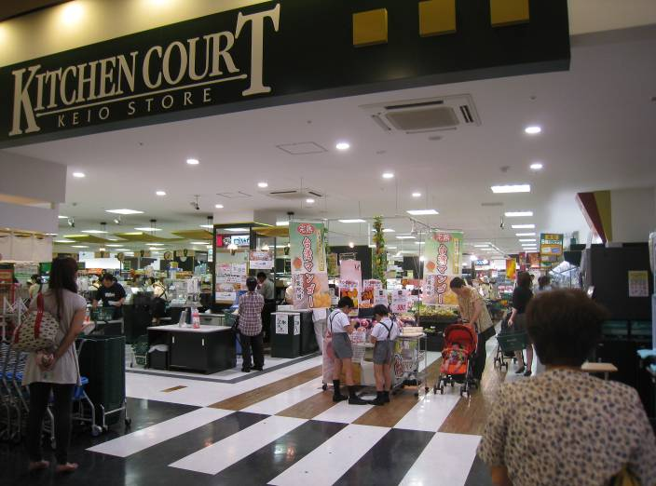
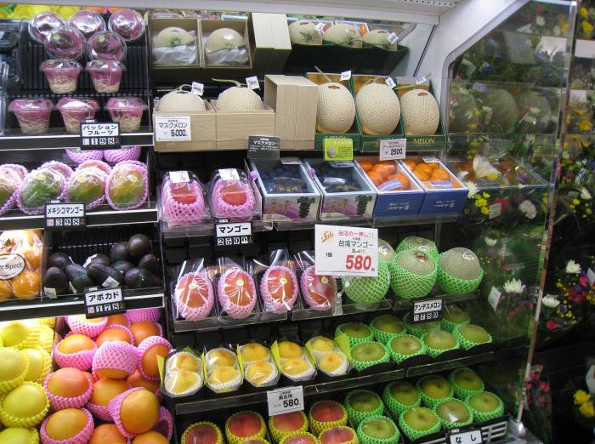
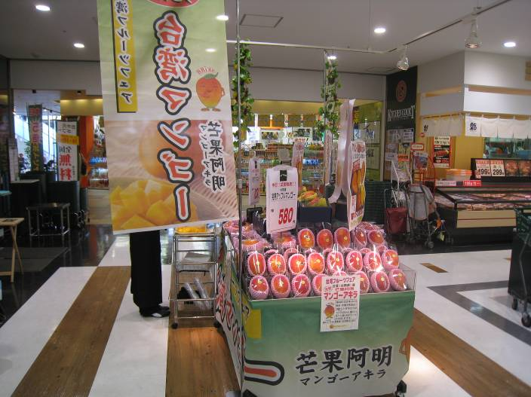
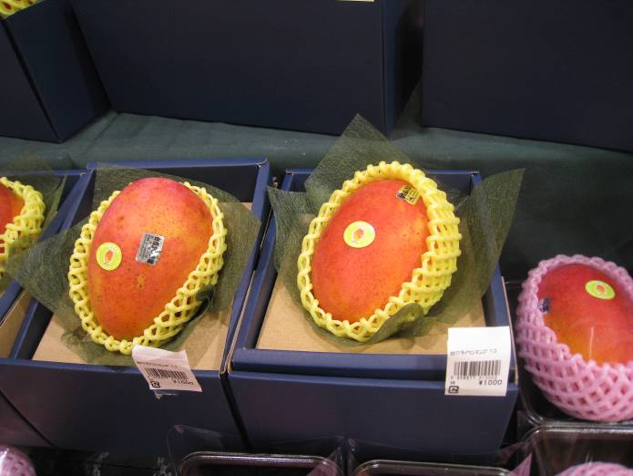
運盈商事以芒果阿明為品牌進行行銷，並以單顆1,000日圓禮盒營造高級水果形象。左圖為該品牌logo，每粒芒果均貼上此標籤；右圖為單顆禮盒包裝。
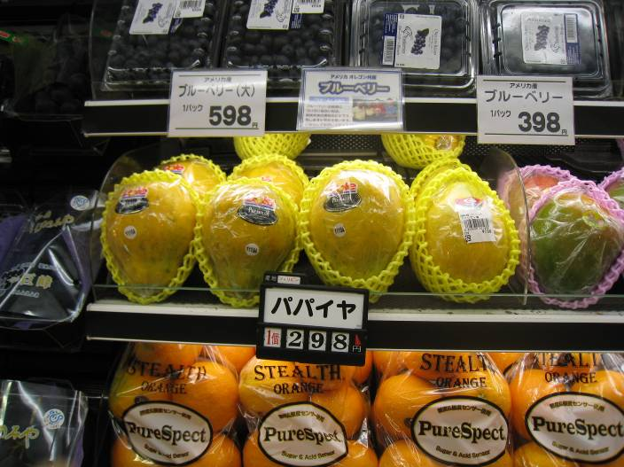
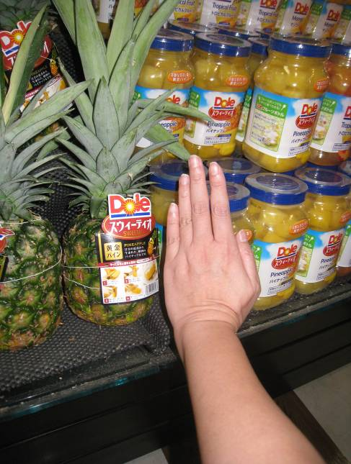
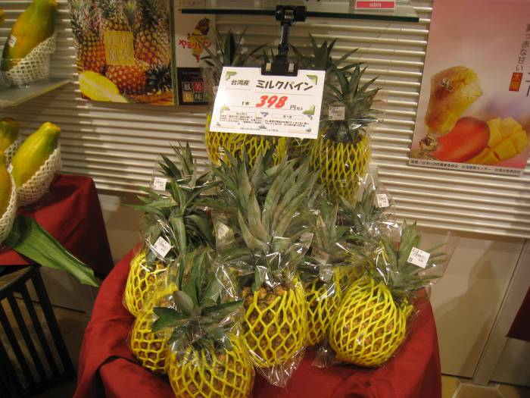
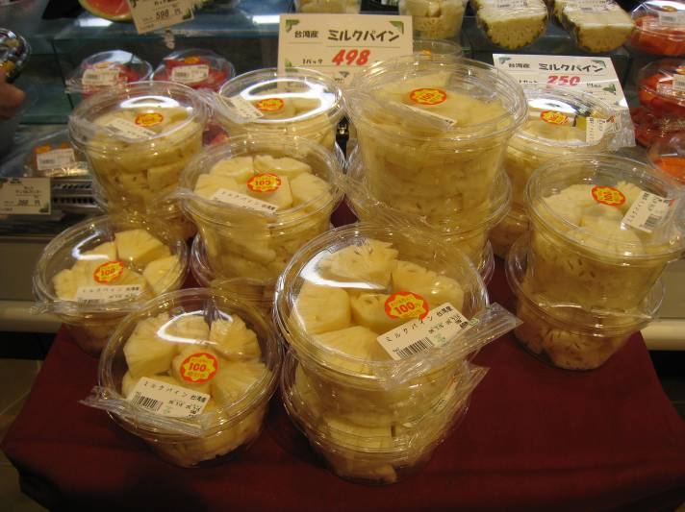
日本多為小家庭，因此偏好一次可食用完之大小。左圖為菲律賓產之蘇魯（solo）品種為主，大小約450g； Dole的Sweetio鳳梨亦僅手掌大小。
日本消費水果已轉為以截切水果及水果甜點為主。左圖為池榮集團經營之生鮮超市所售之台灣牛奶鳳梨，每顆售價為398日圓；右圖為截切後之包裝，每盒售價為498日圓。
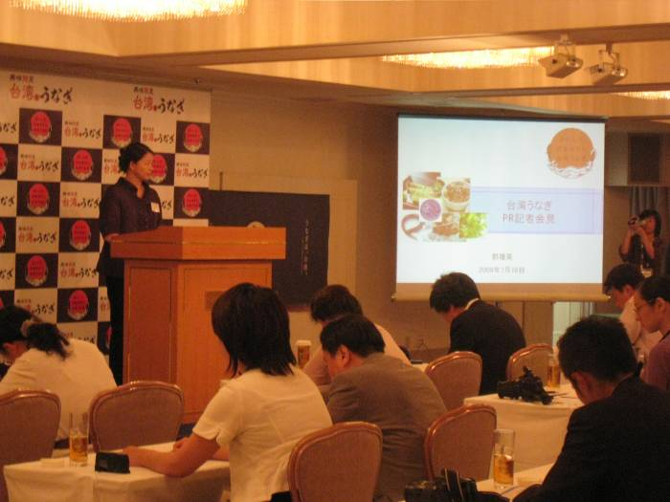
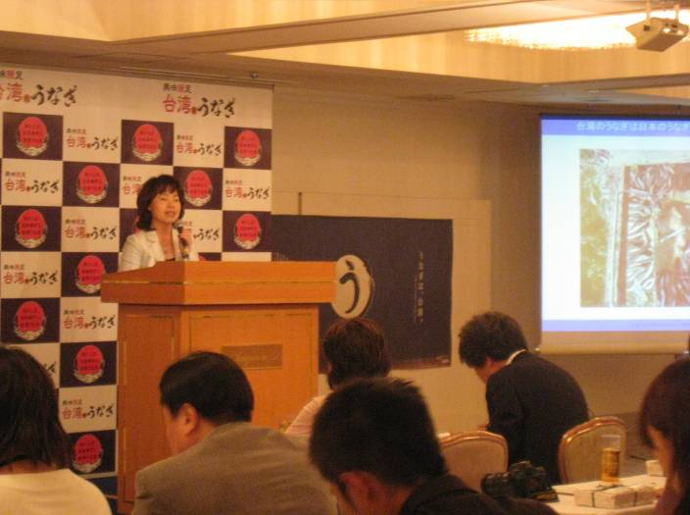
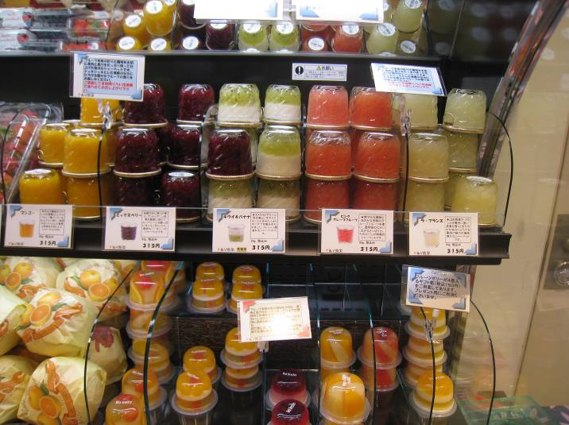
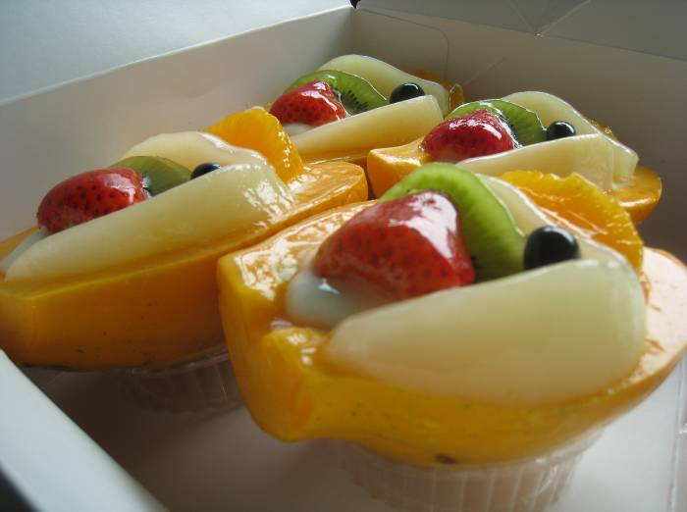
「臺灣鰻魚宣傳記者會」於東京四季大飯店「椿山荘」召開，以安心、安全、美味為宣傳主題。左圖為本處同仁范美玲科長代表臺灣政府致詞；右圖為臺灣區鰻魚發展基金會郭瓊英董事長向媒體記者簡報臺灣鰻魚養殖及外銷狀況。
日本消費水果已轉為以截切水果及水果甜點為主。左圖為各式水果甜點；右圖為千疋屋所販售之水果甜點，以木瓜為底，上面以各式水果裝飾。
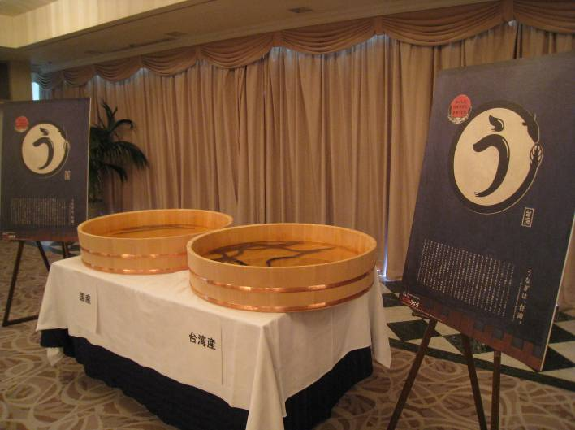
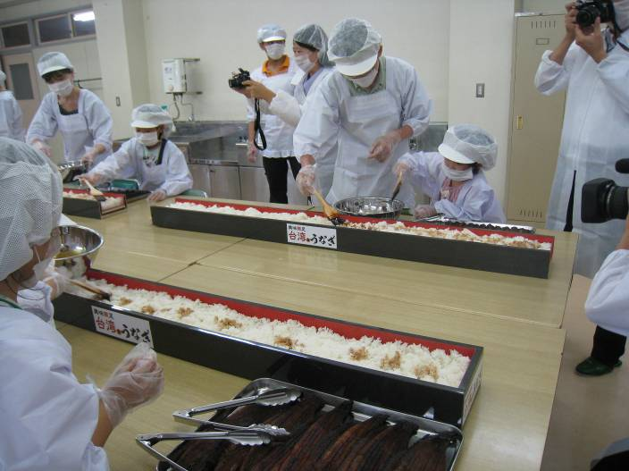
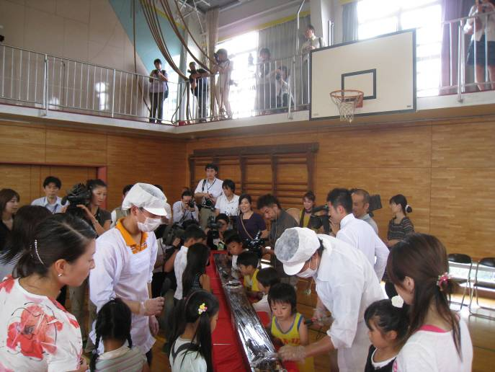

「臺灣鰻魚宣傳記者會」現場情形。左圖為臺灣產及日本產活鰻比較；右圖為日本著名料理研究家村上祥子發表專門為台灣鰻魚開發3種新食譜。
7月17日舉辦之「最長鰻魚飯？！」臺灣鰻魚宣傳活動。左圖為親子共同製作鰻魚飯之畫面；右圖為組裝成20m長鰻魚飯，現場吸引眾多媒體採訪。

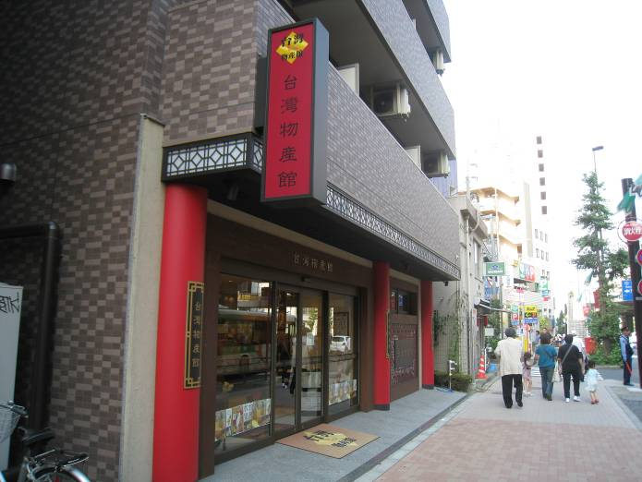
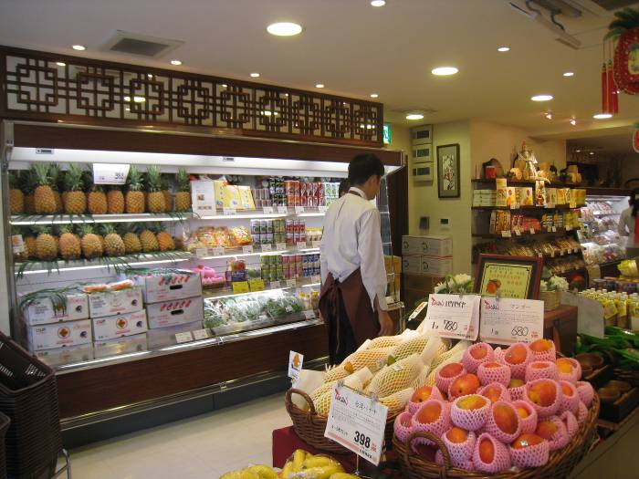
「臺灣物產館」設立於日本東京世塚地區。左圖為物產館外觀；右圖為入口處，以生鮮水果陳設為主。
左圖為配合進行宣傳之蒲燒鰻店，門口設置臺灣鰻宣傳旗幟；右圖為該店內張貼之宣傳海報。
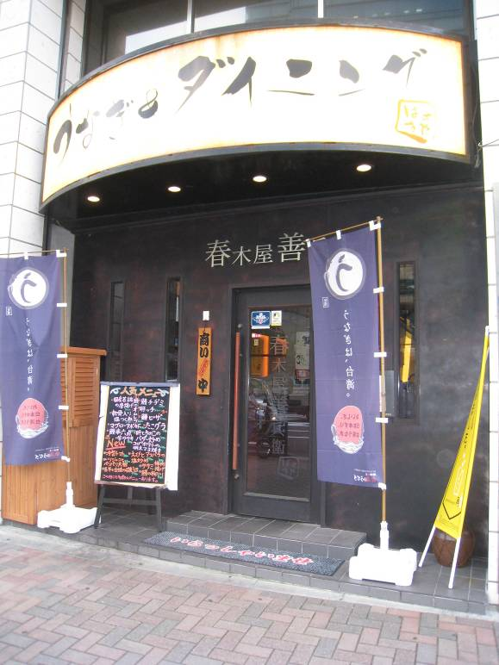
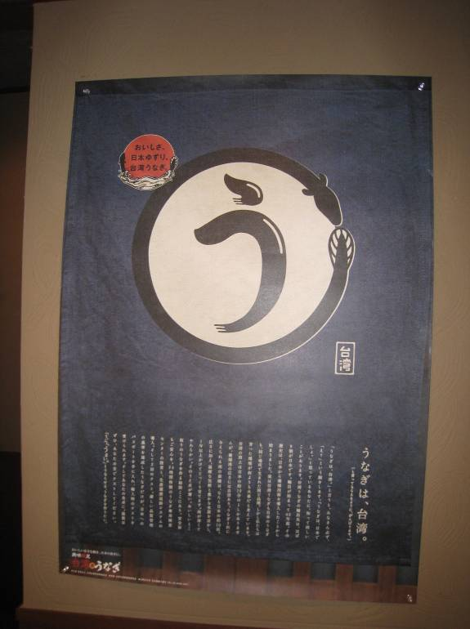

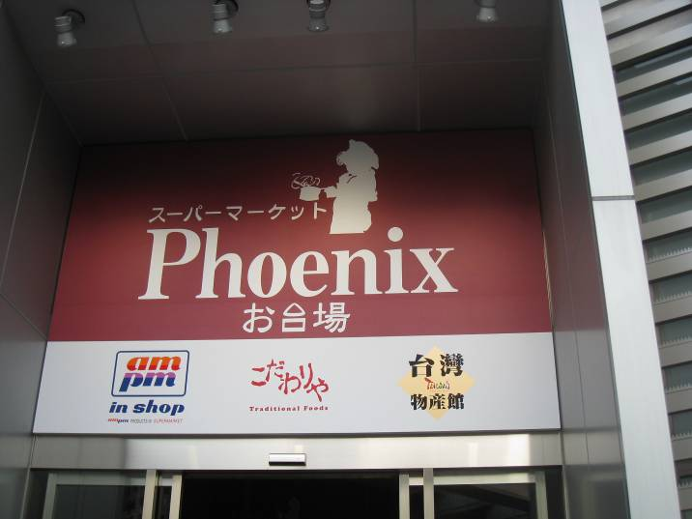
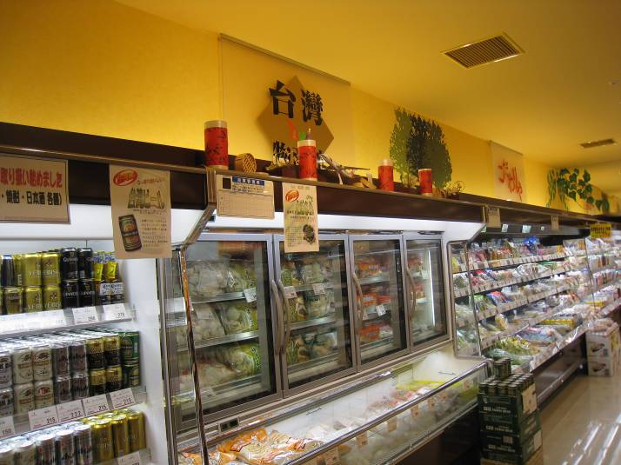
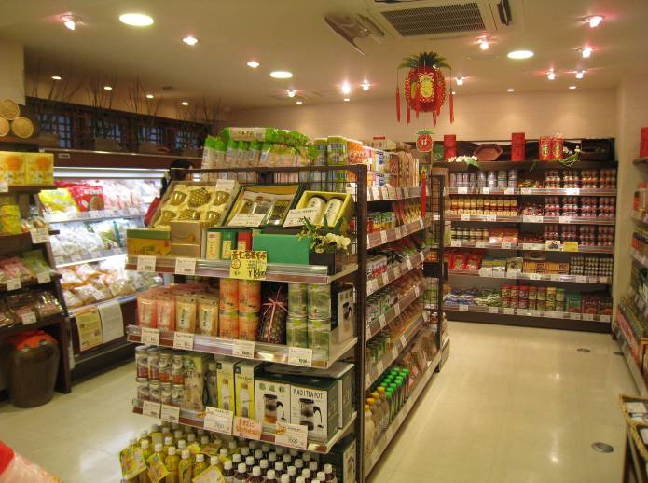
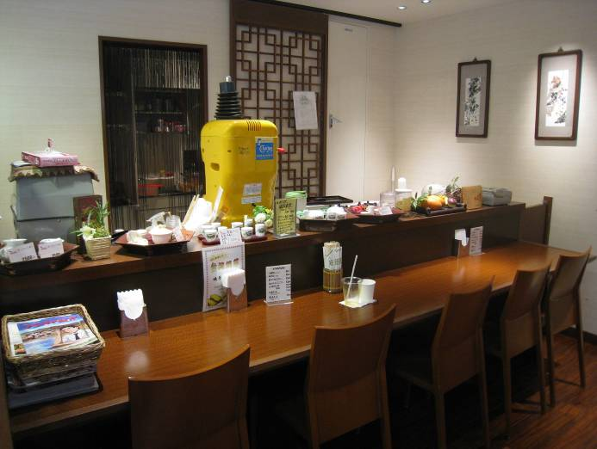
「臺灣物產館」台場據點。左圖為池榮集團旗下超市；右圖為臺灣農產品陳列區。
「臺灣物產館」陳設區。左圖為農產加工品；右圖為現場飲食區，該區每月銷售情形佳。
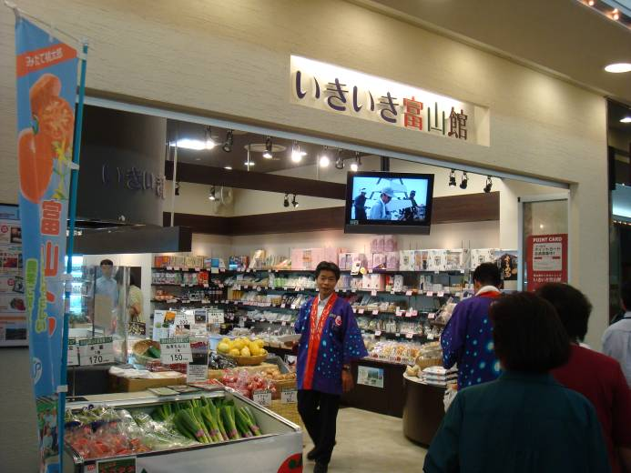
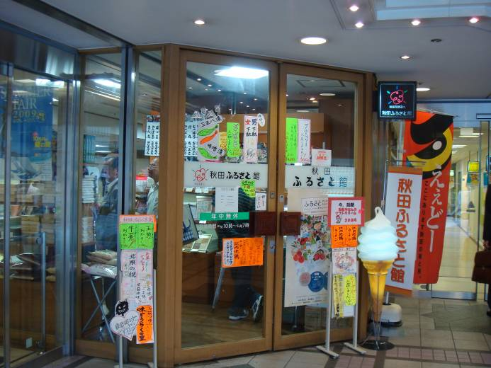
左圖為富山館；右圖為秋田館。
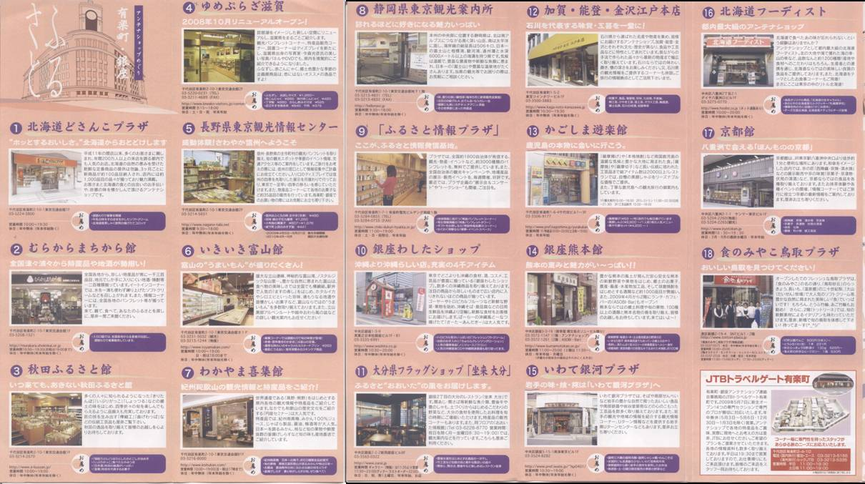
銀座匯集日本各縣之物產館，圖為各縣於銀座設立之物產館介紹。

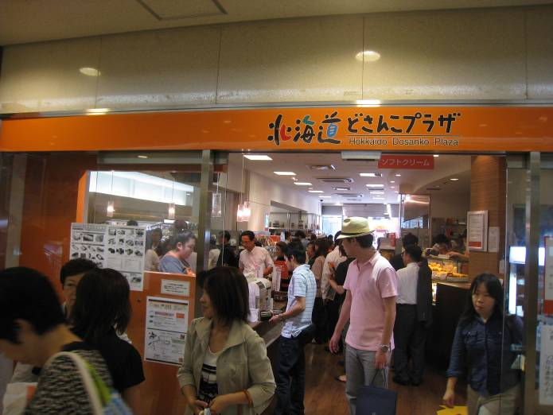
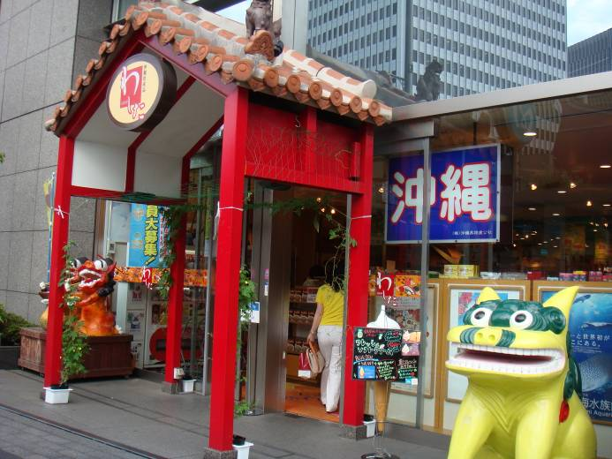
左圖為北海道館；右圖為沖繩館。均為少數經營成功之例子。
熊本縣將其相關單位(事務所、觀光、人事等)共同設立於銀座同一棟大樓，提供當地多項服務，亦增加該縣知名度。左圖為熊本館店舖外觀；右圖為該縣各相關單位位於同棟大樓。
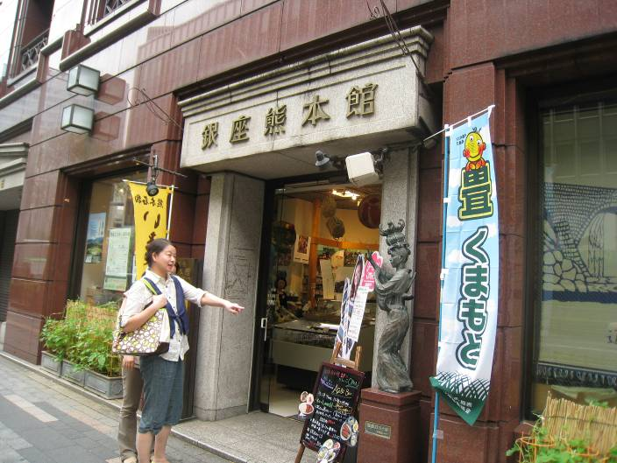
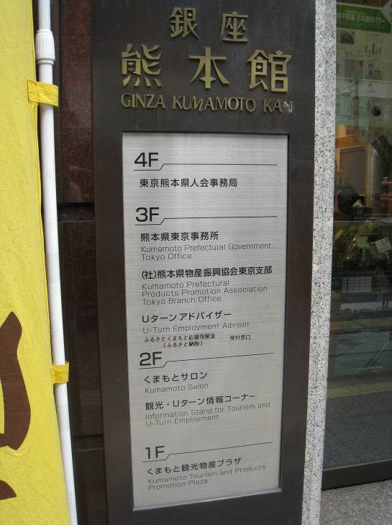

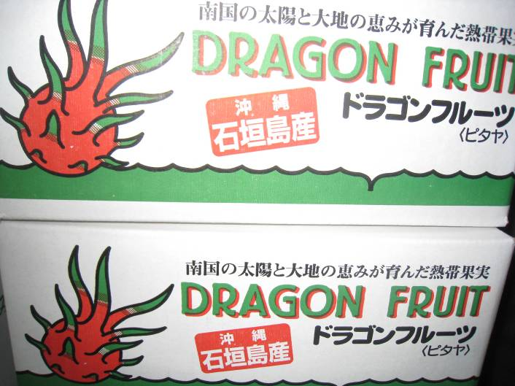
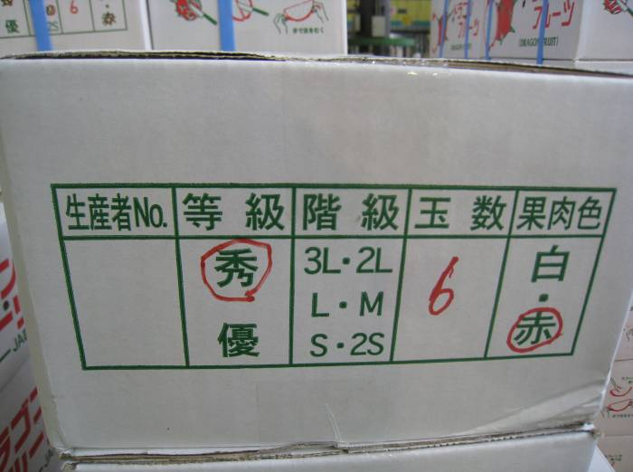
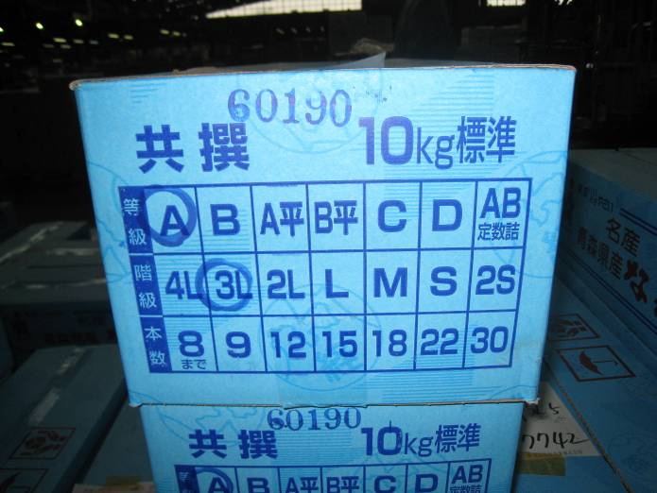
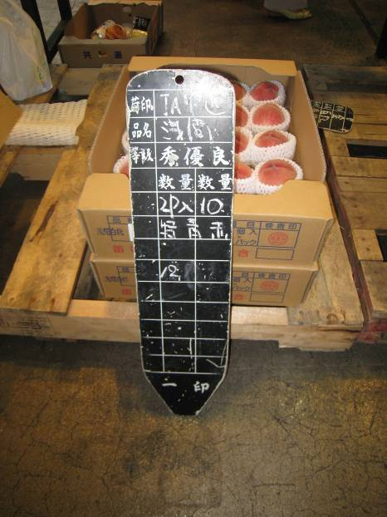
大田批發市場內乙景。左圖為沖繩產火龍果，右圖為該分級標準。
大田批發市場內乙景，日本分級制度完善，外包裝均清楚標示「等級」、「階級」及「數量」。左圖為蔬菜分級；右圖為水蜜桃分級。

